第05章：LangChain使用之Tools
讲师：尚硅谷-宋红康官网：尚硅谷

1、Tools概述

介绍
要构建更强大的AI工程应用，只有生成文本这样的“ 纸上谈兵 ”能力自然是不够的。工具Tools不仅仅是“肢体”的延伸，更是为“大脑”插上了想象力的“翅膀”。借助工具，才能让AI应用的能力真正具备无限的可能，才能从“ 认识世界 ”走向“ 改变世界 ”。

Tools 用于扩展大语言模型（LLM）的能力，使其能够与外部系统、API 或自定义函数交互，从而完成仅靠文本生成无法实现的任务（如搜索、计算、数据库查询等）。
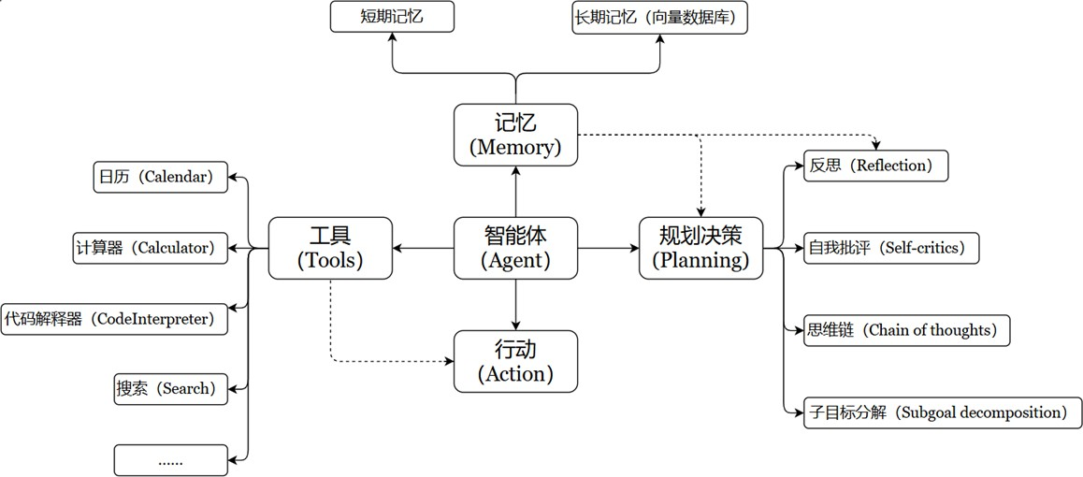

特点：

：让 LLM 突破纯文本生成的限制，执行实际操作（如调用搜索引擎、查询数据库、运行代码等）
注意：
如果⼯具具有 精心选择 的名称、描述和JSON模式，则模型的性能将更好。下⼀章内容我们可以看到⼯具的调⽤动作可以通过Agent⾃主接管。
增强 LLM 的功能
支持智能决策 ：在Agent 工作流中，LLM 根据用户输入动态选择最合适的 Tool 完成任务。
模块化设计 ：每个 Tool 专注一个功能，便于复用和组合（例如：搜索工具 + 计算工具 + 天气查询工具）
LangChain 拥有大量第三方工具。请访问工具集成查看可用工具列表。 https://python.langchain.com/v0.2/docs/integrations/tools/

Tool 的要素
Tools 本质上是封装了特定功能的可调用模块，是Agent、Chain或LLM可以用来与世界互动的接口。

Tool 通常包含如下几个要素：
name ：工具的名称
description ：工具的功能描述 该工具输入的 JSON模式
要调用的函数
return_direct ：是否应将工具结果直接返回给用户（仅对Agent相关）

实操步骤：
步骤1：将name、description 和 JSON模式作为上下文提供给LLM
步骤2：LLM会根据提示词推断出 需要调用哪些工具 ，并提供具体的调用参数信息 步骤3：用户需要根据返回的工具调用信息，自行触发相关工具的回调

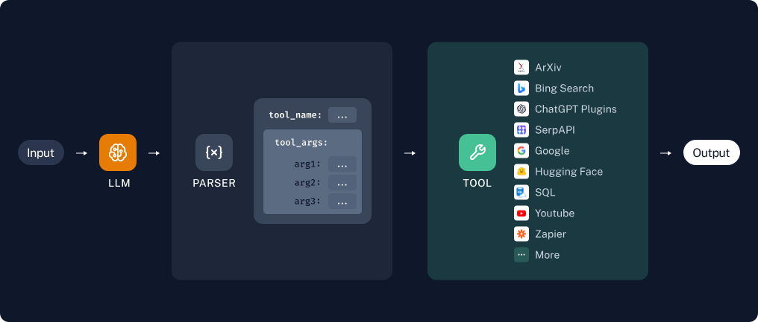

2、自定义工具

两种自定义方式
第1种：使用@tool装饰器（自定义工具的最简单方式）
装饰器默认使用函数名称作为工具名称，但可以通过参数 name_or_callable 来覆盖此设置。同时，装饰器将使用函数的 文档字符串 作为 工具的描述 ，因此函数必须提供文档字符串。

第2种：使用StructuredTool.from_function类方法
这类似于 @tool 装饰器，但允许更多配置和同步/异步实现的规范。

几个常用属性
Tool由几个常用属性组成：

属性 | 类型 | 描述
name | str | 必选的 ，在提供给LLM或Agent的工具集中必须是唯一的。
description | str | 可选但建议 ，描述工具的功能。LLM或Agent将使用此描述作为上下文，使用它确定工具的使用
args_schema | Pydantic BaseModel | 可选但建议 ，可用于提供更多信息（例如，few-shot示例）或验证预期参数。
return_direct | boolean | 仅对Agent相关。当为True时，在调用给定工具后，Agent将停止并将结果直接返回给用户。

具体实现

方式1：@tool 装饰器
举例1：
1
2
3
4
5
6
7
8
9
10
11
12
13
14
15
from langchain.tools import tool
@tool
def add_number(a:int,b:int)->int:
"""两个整数相加"""
return a + b

print(f"name = {add_number. name}") print(f"args = {add_number. args}") print(f"description = {add_number. description}")
print(f"return_direct = {add_number. return_direct}")
res = add_number.invoke({"a":10,"b":20})
print(res)

name = add_number description = 两个整数相加
args = { a : { title : A , type : integer }, b : { title : B , type : integer }}
return_direct = False 30
说明： return_direct参数 的默认值是False。当return_direct=False时，工具执行结果会返回给 Agent，让Agent决定下一步操作；而return_direct=True则会中断这个循环，直接结束流程，返回结果给用户。
举例2：通过@tool的参数设置进行重置
1 from langchain.tools import tool
2
3
4
5
6
7
8
9
10
11
12
13
14
15
16
@tool(name_or_callable="add_two_number",description="two number
add",return_direct=True)
def add_number(a:int,b:int)->int:
"""两个整数相加"""
return a + b
print(f"name = {add_number. name}")
print(f"description = {add_number. description}") print(f"args = {add_number. args}") print(f"return_direct = {add_number. return_direct}")
res = add_number.invoke({"a":10,"b":20})
print(res)
name = add_two_number description = two number add
args = { a : { title : A , type : integer }, b : { title : B , type : integer }} return_direct = True
30

补充：还可以修改参数的说明
1
2
3
4
5
6
7
8
from langchain.tools import tool
from pydantic import BaseModel, Field
class FieldInfo(BaseModel):
a :int = Field(description="第1个参数")
b :int = Field(description="第2个参数")
9
10
11
12
@tool(name_or_callable="add_two_number",description="two number
add",args_schema=FieldInfo,return_direct=True) def add_number(a:int,b:int)->int:
"""两个整数相加"""
return a + b

13
14
15
16
17
18
19
20
print(f"name = {add_number. name}")
print(f"description = {add_number. description}") print(f"args = {add_number. args}")
print(f"return_direct = {add_number. return_direct}")
res = add_number.invoke({"a":10,"b":20})
print(res)
name = add_two_number description = two number add
args = { a : { description : '第1个参数', title : A , type : integer }, b : { description : '第2个参数',
title : B , type : integer }}
return_direct = True 30

方式2：StructuredTool的from_function()
类方法提供了比 @tool 装饰器更多的可配置性，而无需太多额外的代
StructuredTool.from_function
码。
举例1：
1
2
3
4
5
6
7
8
9
10
11
12
13
14
15
16
17
18
from langchain_core.tools import StructuredTool
def search_function(query: str):
return "LangChain"

search1 = StructuredTool.from_function( func=search_function, name="Search",
description="useful for when you need to answer questions about current events"
)
print(f"name = {search1. name}") print(f"description = {search1. description}") print(f"args = {search1. args}")
search1.invoke("hello")
name = Search
description = useful for when you need to answer questions about current events args = { query : { title : Query , type : string }}
LangChain

举例2：

1
2
3
4
5
6
7
8
9
10
11
12
13
14
15
16
17
18
19
20
21
22
23
24
from langchain_core.tools import StructuredTool
from pydantic import Field,BaseModel
class FieldInfo(BaseModel):
query: str = Field(description="要检索的关键词")
def search_function(query: str): return "LangChain"

search1 = StructuredTool.from_function( func=search_function, name="Search",
description="useful for when you need to answer questions about current events", args_schema=FieldInfo,
return_direct=True,
)
print(f"name = {search1. name}") print(f"description = {search1. description}") print(f"args = {search1. args}") print(f"return_direct = {search1. return_direct}")
search1.invoke("hello")
name = Search
description = useful for when you need to answer questions about current events args = { query : { description : '要检索的关键词', title : Query , type : string }} return_direct = True
LangChain

工具调用举例
我们通过大模型分析用户需求，判断是否需要调用指定工具。

举例1：大模型分析调用工具
1
2
3
4
5
6
7
8
9
10
11
12
13
14
15
#1. 导入相关依赖
from langchain_community.tools import MoveFileTool from langchain_core.messages import HumanMessage
from langchain_core.utils.function_calling import convert_to_openai_function import os
import dotenv
from langchain_openai import ChatOpenAI
dotenv.load_dotenv()
os.environ['OPENAI_API_KEY'] = os.getenv("OPENAI_API_KEY1") os.environ['OPENAI_BASE_URL'] = os.getenv("OPENAI_BASE_URL")
# 2. 定义LLM模型
chat_model =ChatOpenAI(model="gpt-4o-mini",temperature=0)

16
17
18
19
20
21
22
23
24
25
26
27
28
29
30
31
32
33
34
# 3. 定义工具
tools = [MoveFileTool()]
# 4. 这里需要将工具转换为openai函数，后续再将函数传入模型调用
functions = [convert_to_openai_function(t) for t in tools]
# print(functions[0])
# 5. 提供大模型调用的消息列表
messages = [HumanMessage(content="将文件a移动到桌面")]
# 6. 模型使用函数
response = chat_model.invoke( input = messages, functions=functions
)
print(response)
content= additional_kwargs={'function_call': {'arguments': '{"source_path":"a","destination_path":"/Users/YourUsername/Desktop/a"}', 'name': 'move_file'}, 'refusal': None} response_metadata={ token_usage : { completion_tokens : 27,
prompt_tokens : 76, total_tokens : 103, completion_tokens_details :
{ accepted_prediction_tokens : 0, audio_tokens : 0, reasoning_tokens : 0,
rejected_prediction_tokens : 0}, prompt_tokens_details : { audio_tokens : 0,
cached_tokens : 0}}, model_name : gpt-4o-mini-2024-07-18 , system_fingerprint :
fp_efad92c60b , id : chatcmpl-CBtFfgfF6JSIcHpZwpCrAm7xfPcZf , service_tier : None,
finish_reason : function_call , logprobs : None} id= run--767ea1fe-3ae8-4d38-a4d0- e6e2e697d295-0 usage_metadata={ input_tokens : 76, output_tokens : 27, total_tokens :
103, input_token_details : { audio : 0, cache_read : 0}, output_token_details : { audio : 0,
reasoning : 0}}
模型绑定工具，调用模型，传入Message对象。作为对照，修改代码：
1
2
3
4
5
6
response = chat_model.invoke(
[HumanMessage(content="今天的天气怎么样？ ")], functions=functions
)
print(response)
content= 抱歉，我⽆法提供实时天⽓信息。你可以通过天⽓预报⽹站或应⽤程序查看今天的天⽓情况。' additional_kwargs={'refusal': None} response_metadata={ token_usage :
{ completion_tokens : 27, prompt_tokens : 74, total_tokens : 101,
completion_tokens_details : { accepted_prediction_tokens : 0, audio_tokens : 0,
reasoning_tokens : 0, rejected_prediction_tokens : 0}, prompt_tokens_details :
{ audio_tokens : 0, cached_tokens : 0}}, model_name : gpt-4o-mini-2024-07-18 ,
system_fingerprint : fp_efad92c60b , id : chatcmpl-CBtuCLFV3MpclylCUY2nvyvv4ySLx ,

service_tier : None, finish_reason : stop , logprobs : None} id= run--00930aff-a6c3-45a6- 8925-a85c135baedb-0 usage_metadata={ input_tokens : 74, output_tokens : 27,
total_tokens : 101, input_token_details : { audio : 0, cache_read : 0},
output_token_details : { audio : 0, reasoning : 0}}

调用工具说明

两种情况：
情况1：大模型决定调用工具
如果模型认为需要调用工具（如 MoveFileTool ），返回的

会包含：
message

content : 通常为空（因为模型选择调用工具，而非生成自然语言回复）。
additional_kwargs : 包含工具调用的详细信息：

1 | AIMessage(
2 | content='', # 无自然语言回复
3 | additional_kwargs={
4 | 'function_call': {
5 | 'name': 'move_file', # 工具名称
6 | 'arguments':
7 | '{"source_path":"a","destination_path":"/Users/YourUsername/Desktop/a"}'  } | # 工具参数
8 | }
9 | )

情况2：大模型不调用工具
如果模型认为无需调用工具（例如用户输入与工具无关），返回的

会是普通文本回复：
message

- AIMessage(
- content='我没有找到需要移动的文件。 ', # 自然语言回复
- additional_kwargs={'refusal': None} # 无工具调用
4 )

举例2：确定工具并调用
1
2
3
4
5
6
7
8
9
10
11
# 定义LLM模型
chat_model =ChatOpenAI(model="gpt-4o-mini",temperature=0)
# 定义工具
tools = [MoveFileTool()]
# 将工具转换为openai函数
functions = [convert_to_openai_function(t) for t in tools]
# 提供消息列表
messages = [HumanMessage(content="将本目录下的abc. txt文件移动到
C:\\Users\\shkst\\Desktop")]
12

13
14
15
16
17
18
19
# 模型调用
response = chat_model.invoke( input=messages, functions=functions
)
print(response)
content= additional_kwargs={ function_call : { arguments :
{ source_path : abc.txt , destination_path : C:\\Users\\shkst\\Desktop\\abc.txt } , name :
move_file }, refusal : None} response_metadata={ token_usage : { completion_tokens : 32,
prompt_tokens : 86, total_tokens : 118, completion_tokens_details :
{ accepted_prediction_tokens : 0, audio_tokens : 0, reasoning_tokens : 0,
rejected_prediction_tokens : 0}, prompt_tokens_details : { audio_tokens : 0,
cached_tokens : 0}}, model_name : gpt-4o-mini-2024-07-18 , system_fingerprint :
fp_efad92c60b , id : chatcmpl-C0VovYCSwz4rPSd6vFlOZ4iGdM6P3 , service_tier : None,
finish_reason : function_call , logprobs : None} id= run--f8191da7-6093-4ea0-ae28- 17e703676392-0 usage_metadata={ input_tokens : 86, output_tokens : 32, total_tokens :
118, input_token_details : { audio : 0, cache_read : 0}, output_token_details : { audio : 0,
reasoning : 0}}
- 检查是否需要调用工具
1
2
3
4
5
6
7
8
import json
if "function_call" in response.additional_kwargs:
tool_name = response.additional_kwargs["function_call"]["name"]
tool_args = json.loads(message.additional_kwargs["function_call"]["arguments"])
print(f"调用工具: {tool_name}, 参数: {tool_args}") else:
print("模型回复:", response.content)
调⽤⼯具: move_file, 参数: { source_path : abc.txt , destination_path :
C:\Users\shkst\Desktop\abc.txt }

- 实际执行工具调用
1
2
3
4
5
6
from langchain.tools import MoveFileTool
if "move_file" in response.additional_kwargs["function_call"]["name"]:
tool = MoveFileTool()
result = tool.run(tool_args) # 执行工具
print("工具执行结果:", result)
⼯具执⾏结果: File moved successfully from abc.txt to C:\Users\shkst\Desktop\abc.txt.

